Приложение №1
Утверждена
_________________________________________
(наименование документа об утверждении, включая наименования
_________________________________________
органов государственной власти или органов местного самоуправления,
_________________________________________
принявших решение об утверждении схемы или подписавших
_________________________________________
соглашение о перераспределении земельных участков)
от «___» __________ 2022 г. № _____

СХЕМА РЕЗЕРВИРУЕМЫХ ЗЕМЕЛЬ
С
в кадастровом квартале: 75:06:080324
площадью 2163630 кв.м.
резервные земли
Забайкальский край, Забайкальский район,
пгт. Забайкальск

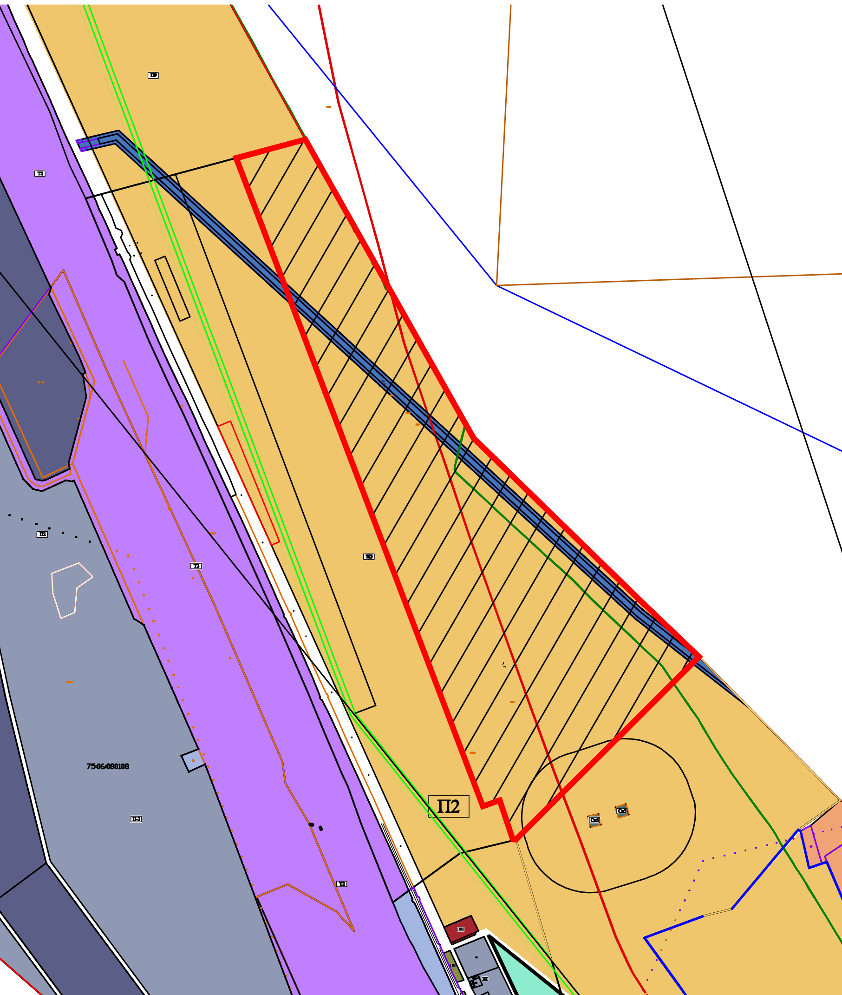
Масштаб 1:5000
1 см – 50 м

